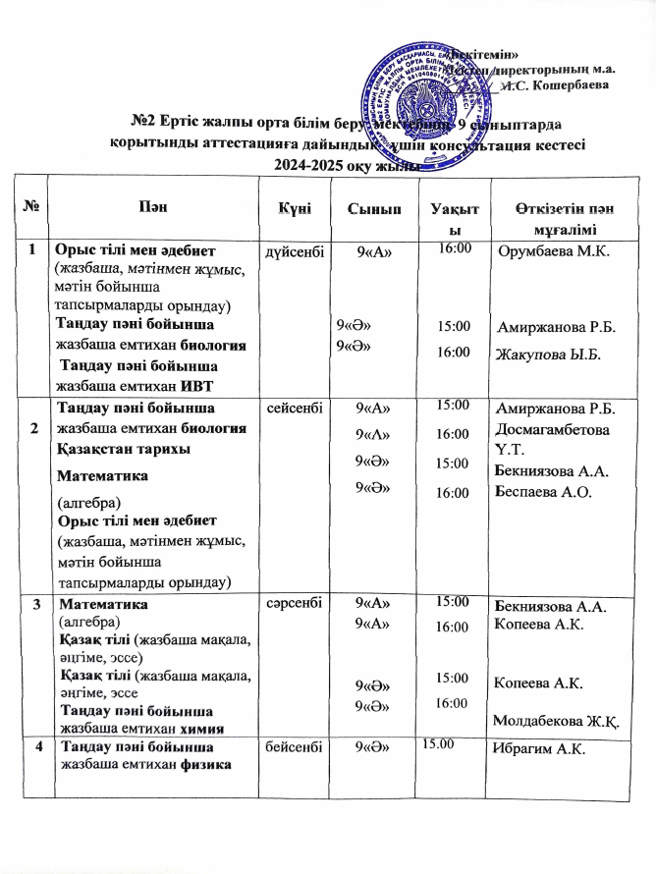

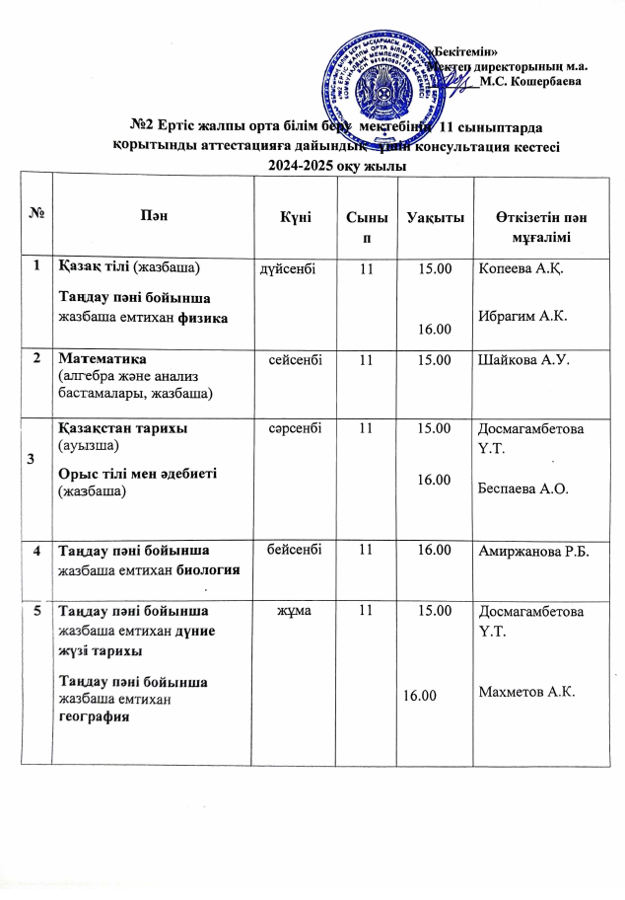

**Негізгі білім беру курсы негізіндегі мемлекеттік бітіру емтихандары (9-сынып)**

|  |  |
| --- | --- |
| **Экзамен** | **Спецификация экзамены** |
| **29 мамыр**  Математикадан жазбаша емтихан (алгебра) | Емтихан жұмысы екі бөлімнен тұрады:  **А бөлігі** - ұсынылған бес жауаптың біреуін таңдай отырып, 10 тапсырмадан тұратын тест. Тапсырмалар 1 балға бағаланады.  **Б бөлімі** қысқаша немесе жан-жақты жауаптар талап ететін 8-10 тапсырмадан тұрады. Тапсырмалар 2-8 баллмен бағаланады.  Оқушыларға сызғыш пен циркуль пайдалануға рұқсат етіледі. Калькуляторды пайдалануға рұқсат етілмейді. Емтихан оқу тілінде тапсырылады. Ұзақтығы - 3 астрономиялық сағат. |
| **2 маусым**  Қазақ тілі/орыс тілі бойынша жазбаша емтихан (оқыту тілі) | Емтихан жұмысында екі мәтін беріледі (мәтіндердің жалпы көлемі - 400-450 сөз). Оқығаннан, мәтінді түсінгеннен кейін оқушы блог, интернет-журнал, ғылыми конференция үшін эссе-дәлел (170-200 сөз) жазу тапсырмасын орындауы тиіс. Эсседе осы жағдай немесе мәселе бойынша өз көзқарасын білдіру, мәтіндерден өңделген ақпаратты фактілер ретінде келтіре отырып, қысқаша, тиісті лексиканы, сөйлеу стилін пайдалана отырып, өз көзқарасын дәлелдеу қажет. Сөздіктерді пайдалануға тыйым салынады. |
| **5 маусым**  Таңдау пәні бойынша жазбаша емтихан (физика, химия, биология, география, геометрия, дүниежүзілік тарих, әдебиет (оқыту тілі бойынша), шет тілі, информатика) | Мемлекеттік қорытынды аттестаттаудың төртінші пәні таңдау бойынша пән болып табылады.  Пәнді мектеп бағдарламасынан таңдауға болады:  Емтихан оқыту тіліне қарай қазақ немесе орыс тілінде тапсырылады.  Ұзақтығы - 2 сағат. |
| **10 маусым**  Орыс тілінде оқытатын сыныптарда қазақ тілі мен әдебиеті бойынша жазбаша емтихан және қазақ тілінде оқытатын сыныптарда орыс тілі мен әдебиеті бойынша жазбаша емтихан | Емтиханның ұзақтығы - 2 академиялық сағат.  Емтихан жұмысы жалпы көлемі 300-350 сөзден тұратын бір мәтін негізінде жүргізіледі және үш тапсырмадан тұрады. |

**Жалпы орта білім беру курсы негізіндегі мемлекеттік бітіру емтихандары (11 класс)**

|  |  |
| --- | --- |
| **Емтихан** | **Емтихан спецификациясы** |
| **30 мамыр**  Қазақстан тарихынан ауызша емтихан | Емтихан билет негізінде жүргізіледі. Барлығы 30 билет бар, әр билетте үш сұрақ бар, оқушылар ауызша жауап береді.  Максималды балл – 30. Уақыт – 3 сағат. |
| **4 маусым**  Алгебра және анализ бастамаларынан жазбаша емтихан | Емтихан 2 бөлімнен тұрады.  А бөлігінде ұсынылған бес жауаптың біреуін таңдауы бар 15 тапсырма бар. Тапсырмалар 1 ұпаймен бағаланады.  В бөлімінде қысқа немесе кеңейтілген жауаптарды қажет ететін 10-12 тапсырма бар. Тапсырмалар 2-8 ұпаймен бағаланады. Максима лды балл – 60. Уақыт – 5 сағат.  Калькуляторды пайдалануға рұқсат етілмейді |
| **9 маусым**  Қазақ тілі/орыс тілінен жазбаша емтихан (оқыту тілі) | Емтихан жұмысы 2 бөліктен тұрады.  Бірінші бөлім екі мәтінмен жұмыс істеуді көздейді (мәтіндердің жалпы көлемі - 600-650 сөз).  Екінші бөлімде ЕМН сыныптарында білім алушылар бір жазбаша жұмысты орындайды - эссе (200-250 сөз). МБҰ сыныптарында білім алушылар көлемі 200-250 сөз болатын жазбаша жұмысты (мақала, эссе, көпшілік алдында сөйлеу, рецензия және басқалар) жаза отырып, ұсынылған үш жұмыстың біреуін таңдайды.  **Ең жоғары балл** - 40. **Уақыт-**3 сағ, **Сөздікті пайдалануға тыйым салынады** |
| **12 маусым**  Таңдау пәні бойынша жазбаша емтихан (физика, химия, биология, география,геометрия, дүниежүзі тарихы, құқық негіздері, әдебиет (оқыту тілі), шетел тілі, информатика) | Емтихан жұмысы 2-3 бөліктен тұрады: ұсынылғандардың біреуін дұрыс таңдап алған тапсырма;  қысқаша немесе толық жауаптарды талап ететін 4-5 тапсырма; шағын зерттеу. Уақыт - 3 сағ. |
| **16 маусым**  Қазақ тілі мен әдебиеті бойынша/орыс тілі мен әдебиеті бойынша жазбаша емтихан | Емтихан жұмысы екі бөліктен тұрады.  Тапсырмалар төрт қысқа мәтінді қамтиды, олардың жалпы көлемі 400 сөзден аспайды. Ең жоғары балл - 40. Уақыт - 3 сағ. |